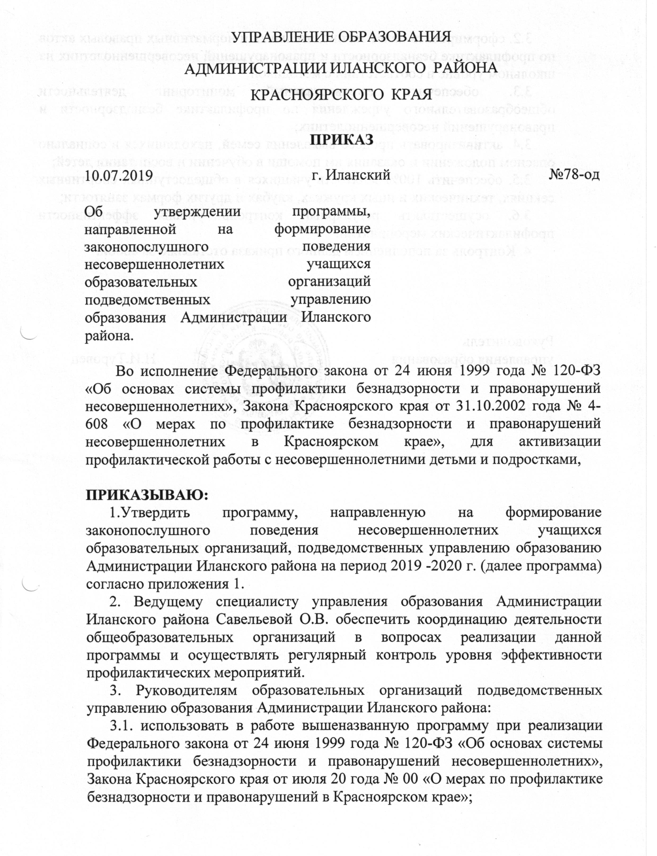
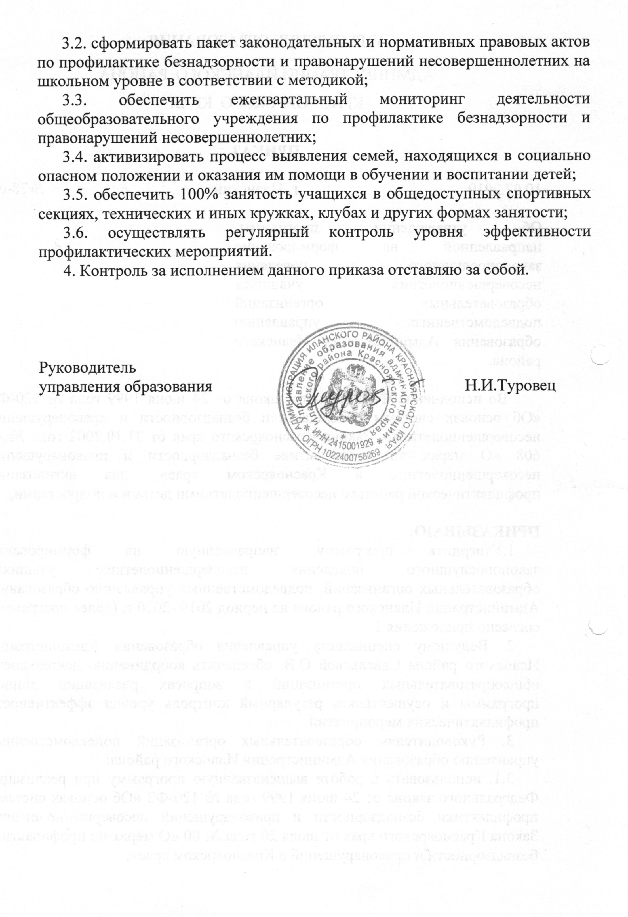

Приложение 1
Утверждена
приказом управление
образования от10.07.2019 г № 78-од

ПРОГРАММА
формирования законопослушного поведения среди несовершеннолетних в образовательных организациях Иланского района

ПАСПОРТ ПРОГРАММЫ
Наименование программы | формирования законопослушного поведения среди несовершеннолетних в образовательных организациях Иланского района
Разработчик программы | Управление образования Администрации Иланского района
Основание для разработки | Конституция Российской Федерации, Федеральный закон от 29.12.2012 г. №273-ФЗ «Об образовании в Российской Федерации», Федеральный закон от 24.07.1998г. №124-ФЗ «Об основных гарантиях прав ребёнка в Российской Федерации», Федеральный закон от 23.06.2016 г. №182- ФЗ «Об основах системы профилактики правонарушений в Российской Федерации», Федеральный закон от 24.06.1999 г. №120 - ФЗ «Об основах системы профилактики безнадзорности и правонарушений несовершеннолетних», Закон Красноярского края от 31.10.2002г №4-608 «О системе профилактики безнадзорности и правонарушений несовершеннолетних в Красноярском крае».  Постановление правительства Красноярского края от 02.10.2015 г №516 «Об утверждении Порядка межведомственного взаимодействия органов и учреждений системы профилактики безнадзорности и правонарушений несовершеннолетних в Красноярском крае по выявлению детского и семейного неблагополучия»
Сроки и этапы реализации Программы | Программа рассчитана на два года (2019- 2020гг), предусматривает постоянную реализацию планируемых мероприятий.
Цель Программы | Формирование правового сознания у несовершеннолетних через организацию профилактической работы.
Задачи Программы | 1. Предупреждение безнадзорности, беспризорности, правонарушений и антиобщественных действий несовершеннолетних, выявление и устранение причин и условий, способствующих этому.  2. Снижение уровня преступлений и правонарушений среди несовершеннолетних.  3. Социально - педагогическая реабилитация несовершеннолетних, находящихся в социально - опасном положении.  4. Стабилизация, снижение темпов роста зависимости от алкогольных напитков, табакокурения. Профилактика употребления ПАВ. 5. Обеспечение защиты прав и законных интересов несовершеннолетних.  6. Повышение компетентности педагогических работников, родителей по приоритетным вопросам профилактики и безнадзорности правонарушений. 7. Осуществление профилактики раннего семейного неблагополучия.  8. Реализация программ и методик, направленных на формирование законопослушного поведения в каждой общеобразовательной организации с учетом условий ОО.  9. Увеличение количества детей «группы риска», охваченных дополнительными общеобразовательными программами.  10. Повышение культуры юных участников дорожного движения.
Исполнение Программы | Управление образования Администрации Иланского района  Образовательные организации подведомственные управлению образования Администрации Иланского района.
Ожидаемые результаты реализации Программы | 1. Снижение количества обучающихся, состоящих на различных видах профилактического учёта.  2. Повышение эффективности системы профилактики преступлений и правонарушений, снижение уровня преступлений и правонарушений среди обучающихся.  3. Формирование правового самосознания обучающихся, родителей, педагогов.  4. Развитие познавательных интересов обучающихся, их полезной деятельности во внеурочное время.  5. Подготовка школьников к самореализации в обществе.
Система Программных мероприятий | Организационные и методические меры. Воспитательно – профилактические мероприятия.

ПОЯСНИТЕЛЬНАЯ ЗАПИСКА
Правовое воспитание является одним из важных условий формирования правовой культуры и законопослушного поведения человека в обществе. Воспитание правовой культуры и законопослушного поведения школьников - это целенаправленная система мер, формирующая установки гражданственности, уважения и соблюдения права, цивилизованных способов решения споров, профилактики правонарушений.
Воспитание правовой культуры и законопослушного поведения школьников необходимо рассматривать как фактор проявления правовой культуры личности. К структурным элементам правовой культуры личности относится знание системы основных правовых предписаний, понимание принципов права, глубокое внутреннее уважение к праву, законам, законности и правопорядку, убежденность в необходимости соблюдения их требованию, активная жизненная позиция в правовой сфере и умение реализовывать правовые знания в процессе правомерного социально-активного поведения.
Система правового воспитания должна быть ориентирована на формирование привычек и социальных установок, которые не противоречат требованиям юридических норм.
Центральной задачей правового воспитания является достижение такого положения, когда уважение к праву становится непосредственным, личным убеждением школьника. Важно, чтобы учащиеся хорошо ориентировались в вопросах законности и правопорядка, знали правоохранительные органы, ориентировались в вопросах правомерного поведения, знали правонарушения и юридическую ответственность, которая предусмотрена за них. Необходимо уделить внимание понятиям «доброта», «порядочность», вопросам морали, морального облика, кодекса чести. В этом состоит уникальность воспитания правовой культуры, формирования законопослушного поведения школьников.
Вопрос состояния работы по профилактике правонарушений и безнадзорности несовершеннолетних требует сегодня повышенного внимания со стороны системы образования Иланского района.
По состоянию на 1 июля 2019 года учащихся состоящих на профилактическом учёте 50 человек, из них 11 человек - на учёте в ОДН, КДН и ЗП, на профилактическом школьном учёте 46 человека. По состоянию на 31 декабря 2019 года учащихся состоящих на профилактическом учёте 58 человек, из них 24 человек - на учёте в ОДН, КДН и ЗП, на профилактическом школьном учете 58 человек.
Количество состоящих увеличилось на 8 (14%) человек. По причине изменения в нормативно – правовых актах (учащиеся, допустившие пропуски без уважительных причин более 25 уроков в течение месяца ставятся на профилактический учет в образовательной организации), а так же увеличение в 2019 году количества общественно - опасных деяний среди несовершеннолетних школьников среднего школьного возраста.
Особое внимание обращает на себя возрастающее число обучающихся, нуждающихся в психолого-педагогической и социальной помощи. К сожалению, факторов, негативно влияющих на развитие и поведение детей и подростков, как внешних, так и внутренних, много. Ими являются процессы, происходящие в обществе (пропаганда насилия и жестокости через средства массовой информации; отсутствие своевременной и квалифицированной диспансеризации детей, позволяющей выявлять физические и психологические нарушения здоровья детей и подростков, оказывать им по итогам диспансеризации помощь; доступность табака, алкоголя, наркотиков), состояние семьи, ее атмосфера (неполная семья; низкий социально-культурный уровень родителей; отсутствие семейных традиций; злоупотребление родителей алкоголем, наркотиками).
В общеобразовательных организациях города проводится постоянная и целенаправленная работа по профилактике детской и подростковой преступности, которая ведётся по разным направлениям:
• организация учёта детей школьного возраста, проживающих на территории муниципального образования, в целях обеспечения неотъемлемого конституционного права на образование;
• контроль общеобразовательными организациями за посещаемостью школьниками учебных занятий, выявление школьников, систематически пропускающих по неуважительным причинам учебные занятия;
• организация досуга учащихся и вовлечение максимального количества школьников во внеурочную деятельность;
• организация отдыха и оздоровления детей в каникулярное время;
• организация профилактических мероприятий во внеурочное время, а также в рамках, учебных предметов, направленных на предупреждение негативных проявлений в молодёжной среде (в первую очередь антинаркотическое воспитание);
•предупреждение детского дорожно – транспортного травматизма;
• организация родительских собраний с профилактической тематикой;
• индивидуальная профилактическая работа с каждым ребёнком, находящимся в социально-опасном положении.
В течение учебного года в образовательных организациях проводятся тематические мероприятия с учащимися по профилактике негативных проявлений в молодёжной среде; встречи с родителями; диагностирование и анкетирование по вопросам потребления ПАВ; беседы, семинары, занятия по профилактике негативных проявлений в молодёжной среде с педагогами, распространение информационных печатных материалов среди педагогов, родителей и учащихся.
Организуется работа детских оздоровительных лагерей с дневным пребыванием детей в период летних каникул. В ходе проведения анализа причин и факторов, способствующих совершению правонарушений, времени совершении прочих обстоятельств было выявлено, что большинство учащихся, совершивших преступления, проживают в семьях, находящихся в социально-опасном положении; преступления совершены в вечернее и ночное время.
Правильное планирование и проведение комплекса мероприятий по профилактике правонарушений позволяет привлечь к работе по предупреждению правонарушений и преступлений несовершеннолетних всех участников образовательной деятельности, что, в свою очередь, оказывает положительное воздействие на создание благоприятных условий для воспитания и обучения ребенка, оказавшегося в трудной жизненной ситуации, и способствует качественному улучшению профилактической работы в подростковой среде.
Настоящая программа разработана в соответствии ст.42,43,44,48 Федерального закона Российской Федерации от 29.12.2012 №273 «Об образовании в Российской Федерации», ст. 9, 14 Федерального закона от 24.06.1999 №120-ФЗ «Об основах системы профилактики безнадзорности и правонарушений несовершеннолетних». Формы, методы и приемы профилактической работы.
1. Изучение физического и психического здоровья учащихся, перегрузок учащихся в учебной деятельности и их влияния на здоровье.
2. Тренинги по непрямой профилактике зависимостей, связанной с актуализацией основных жизненных ценностей и нахождением конструктивного выхода из конфликтных ситуаций как формы актуализации личности.
3. Подготовка диагностических материалов по проблеме для обсуждения на педагогических советах и родительских собраниях.
4. Работа в малых группах по отработке основных коммуникативных форм, норм общения, позволяющая найти свое новое положение в социуме.
5. Просвещение учащихся в области личной гигиены, антиалкогольная и антиникотиновая пропаганда, разъяснение последствий наркомании и СПИДа для человеческого организма.
6. Вовлечение учащихся в спортивно- оздоровительные объединения, кружки, секции, привитие навыков здорового образа жизни.
7. Работа по профилактике ДТП с участием детей и подростков в образовательных организациях.
Направления деятельности профилактической работы:
• Воспитание законопослушного гражданина в рамках практического применения всех форм и методов профилактической работы.
• Изучение физического и психического здоровья несовершеннолетних, перегрузок обучающихся на всех уровнях общего образования и их влияния на здоровье.
• Создание системы просвещения несовершеннолетних, родителей (законных представителей), педагогических работников в области уголовной и административной ответственности, антиалкогольная и антиникотиновая пропаганда, разъяснение последствий наркомании, СПИДа, алкоголизма, табакокурения (в том числе курительных смесей).
• Создание системы просвещения несовершеннолетних, родителей (законных представителей), педагогических работников по нравственному и половому воспитанию, о последствиях ранней беременности для человеческого организма, о защите несовершеннолетних от сексуальной эксплуатации и сексуальных злоупотреблений.
• Создание системы просвещения несовершеннолетних, родителей (законных представителей), педагогических работников по суицидальной профилактике, связанной с актуализацией основных жизненных ценностей и нахождением конструктивного выхода из конфликтных ситуаций как формы актуализации личности, направленной на разрешение конфликтов со сверстниками, родителями (законными представителями).
• Развитие системного подхода к профилактике самовольных уходов из семьи и образовательного учреждения, а также приемных семей, восстановление связей несовершеннолетнего с семьей (помощь в восстановлении внутрисемейных связей подготовка несовершеннолетнего к возвращению в семью, либо другую форму его жизнедеятельности).
• Создание системы просвещения несовершеннолетних, родителей (законных представителей), педагогических работников в области предупреждения детского дорожно-транспортного травматизма, овладения знаниями по правилам дорожного движения.
• Вовлечение учащихся в спортивно-оздоровительные объединения, кружки, секции, объединений дополнительного образования, привитие навыков здорового образа жизни.
• Внедрение спорта в жизнь как основы вывода человека из повышенного эмоционального состояния путем формирование навыков здорового образа жизни и высокоэффективных поведенческих стратегий и личностных ресурсов у несовершеннолетних.
• Организация системы досуга несовершеннолетних в свободное от учебы время, а также в каникулярное время. Настоящая программа предусматривает реализацию плана мероприятий.

№ | Наименование мероприятия | Исполнители | срок | Целевая аудитория | Ожидаемый результат
1. Мониторинг (ведение информационных баз данных)
1.1 | Организация мониторинга не приступивших к обучению детей | Кошечкина Л.М.  Образовательные организации (далее ОО) | Ежегодно Сентябрь | Дети в возрасте от 7 до 18 лет | Реализация федерального законодательства в области образования
1.2 | Ведение учёта несовершеннолетних, не посещающих или систематически пропускающих занятия в общеобразовательных организациях, организации профилактической работы с данной категорией лиц | Кошечкина Л.М.,  ОО | Ежемесячно | Обучающиеся образовательных организаций Иланского района | Реализация федерального законодательства в области образования
1.3 | Мониторинг учебной занятости детей, получивших аттестат об основном общем образовании. | Кошечкина Л.М.,  ОО | Ежегодно Август-сентябрь | Выпускники общеобразовательных организаций Иланского района | Выявление детей, не продолживших обучение в образовательных организациях
1.4 | Составление социального паспорта общеобразовательных организаций. | Савельева О.В. | Ежегодно октябрь | Обучающиеся образовательных организаций Иланского района | Выявление детей и семей различных социальных категорий
1.5 | Ведение учета несовершеннолетних, состоящих на различных видах профилактического учета, реализация индивидуальных планов работы | МицкевичА.В., Савельева О.В.  ОО | ежемесячно | Обучающиеся образовательных организаций Иланского района | Реализация федерального законодательства в области образования
1.6 | Ведение учета семей, состоящих на различных видах профилактического учета, в том числе КДН и ЗП, реализация индивидуальных планов работы | Мицкевич А.В., Савельева О.В.  ОО | ежемесячно | Обучающиеся образовательных организаций Иланского района | Выявление детей и семей различных социальных категорий
1.7 | Ведение реестра программ, методик, реализуемых в ОО по формированию законопослушного поведения несовершеннолетних | Савельева О.В.,. Жирова Т.С. | ежегодно сентябрь | Дети в возрасте от 7 до 18 лет | Реализация федерального законодательства в области образования
2. Увеличение численности детей, занятых в системе дополнительного образования
2.1 | Организация мониторинга досуга обучающихся общеобразовательных организаций во внеурочное время. | Савельева О.В. | ежегодно октябрь, январь | Дети в возрасте от 7 до 18 лет | Выявление уровня обеспеченности услугами дополнительного образования и занятости детей
2.2 | Составление карты услуг по реализации дополнительных общеобразовательных программ. | Григорьева А.Г. | ежегодно сентябрь- октябрь | Дети в возрасте от 7 до 18 лет | Выявление уровня обеспеченности услугами дополнительного образования в ОО
2.3 | Проведение массовых мероприятий в образовательных организациях Иланского района. | УО, ЦДО,  ОО | ежегодно, по плану работы ОО | Дети в возрасте от 7 до 18 лет | Повышение качества предоставляемых услуг, повышение охвата детей, стоящих на различных видах профилактического учета, склонных к асоциальному поведению, в объединениях спортивной и технической, творческой направленности
2.4 | Вовлечение детей «группы риска», состоящих на профилактическом учете, в кружки и секции | УО, ЦДО  ОО | ежемесячно | Дети в возрасте от 7 до 18 лет | Снижение социальной напряженности в семьях «группы риска», снижение количества повторных правонарушений
3. Организация массовых мероприятий среди несовершеннолетних
3.1 | Проведение конкурсных мероприятий среди учащихся, направленных на формирование законопослушного поведения, согласно годового плана работы управление образования Администрации Иланского района. | Григорьева А.Г.,  Руководители ОО | ежегодно | Дети в возрасте от 7 до 18 лет | Повышение правовой культуры несовершеннолетних, формирование законопослушного поведения
3.2 | Подборка и распространение информационных, методическихматериалов, направленных на повышение уровня правового, культурного, нравственного, воспитания граждан, пропаганды терпимости и толерантного отношения к окружающим. | Савельева О.В.,  Руководители ОО | ежемесячно | Обучающиеся образовательных организаций Иланского района | Повышение правовой культуры несовершеннолетних,формирование законопослушного поведения.
3.3 | Проведение муниципальных мероприятий, участие в Краевых мероприятиях направленных на формирование законопослушного поведения несовершеннолетних и молодёжи, толерантного отношения к окружающим. | Савельева О.В., Григорьева А.Г. | ежегодно | Обучающиеся образовательных организаций Иланского района | Повышение правовой культуры несовершеннолетних, формирование законопослушного поведения
3.4 | Организация и проведение в образовательных организациях города дней профилактики и информационных кампаний: «Безопасность детства» «День правовой помощи», «Неделя права и ответственности», «День безопасности» , «Внимание – Дети!», «Безопасные каникулы» и др. | Савельева О. В.,  Григорьева А. Г.,  Руководители ОО | ежегодно | Обучающиеся образовательных организаций Иланского района | Повышение правовой культуры несовершеннолетних, формирование законопослушного поведения
3.5 | Организация мероприятий по выявлению фактов жестокого обращения с детьми и профилактике самовольных уходов из образовательных организаций | Барсукова О.А.,  Руководители ОО |  | Обучающиеся образовательных организаций Иланского района
3.6 | Организация встреч сотрудниковправоохранительных органов, ГИБДД, членов КДН и ЗП с учащимися общеобразовательных организаций по разъяснению действующего законодательства об ответственности за совершение правонарушений, посягающих на общественную безопасность и общественный порядок. | Руководители ОО | ежегодно по плану КДН и ЗП | Обучающиеся образовательных организаций Иланского района | Повышение правовой культурынесовершеннолетних, формирование законопослушного поведения
3,7 | Проведение мероприятий, приуроченных к датам: День борьбы с наркоманией (26 июня); День борьбы со СПИДом (1 декабря); День борьбы с коррупцией (9 декабря); Всемирный день без табака (31 мая); День прав человека (10 декабря; Международный день толерантности (16 ноября; Международный день «Отключи Интернет - открой книгу!» (последнее воскресенье января); «День памяти жертв ДТП» (17 ноября) | Руководители ОО | ежегодно | Обучающиеся образовательных организаций Иланского района | Повышение правовой культуры несовершеннолетних
4. Контроль за соблюдением общеобразовательными организациями законодательства в сфере профилактики
4.1 | Проведение анализа состояния и динамики преступности и правонарушений несовершеннолетних в ОО Иланского района. | Савельева О.В.,  Мицкевич А.В.,  Руководители ОО | ежеквартально | Руководители ОО, специалисты и педагоги ОО ( заместители руководителей по ВР, социальные педагоги педагоги – психологи, классные руководители) | Реализация федерального законодательства, снижение уровня преступлений и правонарушений среди несовершеннолетних
4.2 | Проведение анализа работы образовательных организаций по профилактике безнадзорности, правонарушений и иных негативных явлений среди несовершеннолетних | Савельева О.В.,  Мицкевич А.В. | ежегодно по плану УО | Руководители ОО, специалисты и педагоги ОО ( заместители руководителей по ВР, социальные педагоги – психологи, классные руководители) | Контроль за соблюдением законодательства, повышение уровня профессиональной компетентности специалистов, осуществляющих профилактическую работу, распространение
4.3 | Мониторинг (социально – психологическое тестирование) профилактика употребления ПАВ в общеобразовательных организациях Иланского района. | Савельева О.В., Руководители ОО | октябрь -ноябрь | Обучающиеся образовательных организаций Иланского района(7-11 классов) | Контроль за соблюдением законодательства
4.4 | Мониторинг организации дополнительного образования в общеобразовательных организациях. | Савельева О.В., Григорьева А.Г. | ежегодно по плану УО | Руководители ОО, специалисты и педагоги ОО ( заместители руководителей по ВР, социальные педагоги – психологи, классные руководители) | Реализация федерального законодательства, Увеличение количества детей, занятых во внеурочное время
5. Организация занятости детей в летний период
5.1 | Организация участия в военно-патриотических сборах. | Савельева О.В.,  Руководители ОО | май- июнь | Обучающиеся образовательных организаций Иланского района (учащиеся10 классов) | Формирование патриотического воспитания обучающихся направленное на формирование законопослушного поведения.
5.2 | Организация работы педагогов-психологов, социальных педагогов в летних оздоровительных лагерях по формированию у детей и подростков законопослушного поведения | Руководители ОО | июнь | Обучающиеся образовательных организаций Иланского района | Правовое просвещение детей и подростков
5.3 | Организация работы по временному трудоустройству несовершеннолетних в период летних школьных каникул. | Руководители ОО | июнь - июль | Обучающиеся образовательных организаций Иланского района (в возрасте 14-18 лет) | Повышение охвата занятости детей, находящихся в положении.
5.4 | Организация работы пришкольных спортивных площадок в летний период. | Руководители ОО | июнь - август | Обучающиеся образовательных организаций Иланского района | Повышение охвата детей, стоящих на различных видах
5.5 | Планирование каникулярных периодов в ОО. Планирование занятости подучетных школьников в каникулярное время | Руководители ОО | ежегодно октябрь, декабрь, март, май | Обучающиеся образовательных организаций Иланского района | Снижение уровня преступлений и правонарушений, недопущение совершения повторных правонарушений
6. Организация работы по профилактике национального и религиозного экстремизма и терроризма, коррупции
6.1 | Информационно- разъяснительная работа | Руководители ОО | ежемесячно | Обучающиеся образовательных организаций Иланского района | Формирование законопослушного поведения
6.2 | Психолого – педагогическая работа по формированию толерантного сознания. | Руководители ОО (специалисты ОО: педагоги – психологи, социальные педагоги) | ежемесячно | Обучающиеся образовательных организаций Иланского района | Формирование толерантного сознания участников образовательного процесса
6.3 | Контроль за доступом обучающихся и воспитанников ОО к Интернетресурсам. | Руководители ОО (узкие специалисты: педагоги – психологи, социальные педагоги, классные руководители) | ежемесячно | Обучающиеся образовательных организаций Иланского района | Защита детей от информации, наносящей вред здоровью
6.4 | Реализация программ, методик, направленных на профилактику национального и религиозного экстремизма и терроризма, коррупции. | Руководители ОО | 2019-2020 г.г | Обучающиеся образовательных организаций Иланского района (в возрасте 14-18 лет) | Формирование законопослушного поведения
6.5 | Оформление, обновление информационных стендов (уголков) по профилактике национального и религиозного экстремизма, терроризма и коррупции | Руководители ОО | ежегодно |  | Формирование законопослушного поведения в области противодействия экстремизму и терроризму
7. Организация работы со специалистами, СМИ
7.1 | Организация семинаров для специалистов проблемам профилактики безнадзорности и правонарушений среди несовершеннолетних. | Савельева О.В.,  Жирова Т.С. | ежегодно | Руководители ОО, специалисты и педагоги ОО ( заместители руководителей по ВР, социальные педагоги – психологи, классные руководители) | Повышение профессиональной компетентности специалистов, занимающихся вопросами профилактики, стимулирование
7.2 | Подготовка методических материалов и пособий способствующих формированию законопослушного поведения школьников. | Савельева О.В.,  Жирова Т.С. | ежегодно | Руководители ОО, специалисты и педагоги ОО ( заместители руководителей по ВР, социальные педагоги – психологи, классные руководители) | Повышение профессиональной компетентности специалистов, занимающихся вопросами профилактики
7.3 | Организация и проведение родительского всеобуча по проблемам антинаркотической, антиалкогольной направленности, ответственности за противоправные действия среди несовершеннолетних. | Руководители ОО | ежегодно апрель, октябрь | Родители (законные представители) обучающихся | Повышение правовой культуры родительской общественности.
7.4 | Освещение проводимых мероприятий по вопросам профилактики преступлений и правонарушений, противодействия экстремизму и коррупции в сети Интернет на официальных УО, ОО,в школьных газетах, городских СМИ школьных газетах, городских СМИ. | Ответственные исполнители | в течении года | Родители (законные представители) обучающихся, обучающиеся | Привлечение общественности к проблеме формирования законопослушного поведения

